DESARROLLO TEMÁTICO

- Desarrollo genético y reproducción
- los 10 grandes problemas ambiéntales a nivel mundial
- Desarrollo histórico de la microbiología.
- Clasificación de los microorganismos.

1. DESARROLLO GENÉTICO Y REPRODUCCIÓN

GENÉTICA
Es el estudio de cómo se transmiten los caracteres físicos, bioquímicos y de comportamiento de padres a hijos. Este término fue acuñado en 1906 pro el biólogo británico William Bateson. Los genetistas determinan los mecanismos hereditarios por los que los descendientes de organismos que se reproducen de forma sexual no se asemejan con exactitud a sus padres, y estudian las diferencias y similitudes ente padres e hijos que se reproducen de generación en generación según determinados patrones.

HERENCIA
Transmisión a los descendientes de los caracteres de los ascendientes. Aunque el estudio científico y experimental de la herencia, la genética, se desarrollo a principios del siglo XX, las teorías sobre ella datan de la antigua Grecia.

ADN
A comienzos del siglo XX era evidente que los organismos heredaban caracteres como consecuencia de la redistribución de numerosos factores, aparentemente independientes, pero se desconocía la identidad del material que transportaba esta información.
En 1944, el microbiólogo estadounidense Oswald T. Avery
(1877 – 1955) demostró que el ácido desoxirribonucleico (ADN) tomado del exterior de la célula podía alterar las características heredables de determinadas bacterias.
En 1953, el estadounidense James Watson y el inglés Francis Crick informaron que el ADN es una molécula de gran tamaño, con forma de doble hélice. El código genético está contenido en la secuencia de bases nucleótidas apareadas que se encuentran en el centro de la molécula, y cada triplete de bases especifica un aminoácido en concreto. Como las bases de cada uno de los dos filamentos son complementarias, es posible la replicación del ADN. Si este emparejamiento no es correcto, la estructura de la molécula de ADN se distorsiona y se pueden producir mutaciones, aunque el sistema de corrección de enzimas en general lo reconoce y modifica.
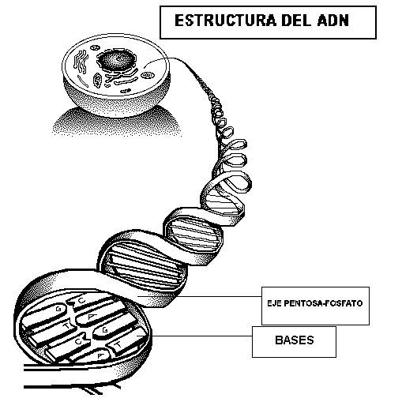
Figura 3
Html//.rincondedelvago.com/

GENES

Los caracteres físicos (color de la piel, ojos, pelo, rasgos), fisiológicos (adaptaciones) y psíquicos (carácter, memoria, inteligencia) que se heredan no están presentes en las gametos sexuales (espermatozoide y óvulo), pero si algo que los representan: los genes, formaciones ultramicroscópicas que toman parte de los cromosomas. Cada uno de estos genes controla la herencia de uno o más caracteres hereditarios.
CROMOSOMAS

Al examinar con el microscopio una célula en división indirecta, y perfectamente teñida con uno de los colorantes habituales, pueden verse en el interior del núcleo unos cuerpos muy teñidos, que se llaman cromosomas.

Estructura: Cada cromosoma está formado por dos brazos articulados entre sí a nivel de una esferita llamada centrómero. Según la disposición y la longitud de los brazos, se reconocen tres tipos de cromosomas:
- Acrocentrico: Uno de los brazos es muy pequeño y el cromosoma toma la forma de un filamento.
- Submetacentrico: Uno de los brazos es más corto que el otro y el cromosoma tiene la forma de una L mayúscula.
- Metacéntrica: Los dos brazos tienen la misma longitud y el cromosoma parece una V mayúscula.

Función: Los cromosomas rigen fenómenos de variación, mutación, herencia y evolución de los seres vivos.
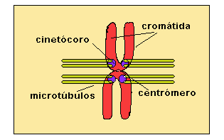
Figura 4
Html//.rincondedelvago.com/

¿CÓMO Y CUANDO SE TRANSMITE EL MATERIAL GENÉTICO?

En la reproducción sexual intervienen gametos masculinos y femeninos. Éstas tienen una característica que las diferencia fundamentalmente del resto de las células: durante su formación se produce una división celular llamada meiosis. Como consecuencia de la meiosis tienen la mitad de cromosomas y por eso se las llama células haploides.

Cuando los gametos masculinos y femeninos se unen, se forma una célula huevo que contienen la información genética proveniente de las dos gametos. Entonces, esta célula tiene el número de cromosomas completo y por eso es diploide, con la información necesaria para formar un nuevo ser.

Todas las células que se originan a partir de la célula huevo también tienen dos juegos de cromosomas para el mismo tipo de información genética. Los cromosomas de un mismo tipo se llaman cromosomas homólogos.

HOMOCIGOTO – HETEROCIGOTO

El gen para un carácter, por ejemplo el color de ojos, puede presentarse en dos formas o más (ojos azules, verdes, marrones). A cada una de las formas se la llama alelo.

En un individuo, el gen para un carácter se encuentra en dos cromosomas homólogos: un cromosoma que proviene del padre y el otro, de la madre. Es decir que cada carácter tiene dos genes, y por lo tanto dos alelos; los alelos ocupan el mismo lugar en los cromosomas homólogos.

- Si los dos alelos (uno en cada cromosoma) son iguales, se dice que el individuo es homocigota para ese carácter.
- Cuando los dos alelos son distintos, se dice que el individuo es heterocigota para ese carácter.

ALELOS, GENOTIPO Y FENOTIPO
Se denominan caracteres alelos o alelomorfos a dos rasgos que contrastan y que por lo tanto no pueden heredarse en forma conjunta.
Por ejemplo, el pelo rizado y el pelo lacio.
Se denomina genotipo a la constitución genética del organismo, y fenotipo a la apariencia exterior de determinado rasgo o carácter, como negro, blanco, rizado, lacio.

DOMINANTE
Es un gen individual en uno de los cromosomas de cualquiera de los dos padres que puede transmitir una característica, rasgo o enfermedad. Uno de los padres generalmente tendrá la característica, rasgo o enfermedad (ya que es dominante) en esta forma de herencia. Sólo uno de los padres debe tener un para que el hijo herede la enfermedad.

RECESIVO
Es un gen anormal en uno de los cromosomas de cada uno de los padres que se requiere para que se produzca un rasgo, característica o enfermedad. A los organismos que tienen un solo gen anormal en el par de genes se les llama portadores, pero puesto que el gen es recesivo, ellos no manifiestan la enfermedad.
Lo anterior quiere decir que el gen normal del par puede suplir la función del gen, de modo que se dice que el gen anormal actúa de manera recesiva. Ambos padres deben ser portadores para que el hijo tenga los rasgos de la característica y cuando un hijo hereda el gen por parte de uno de los padres, se convierte en portador.

PURO
Es aquel que posee sólo los genes de su característica visible o no visible. Se representa con las mismas letras, o sea, AA ó aa. Sólo se pasa la característica a la descendencia, y a ningún otro más. Ejemplo: El canario silvestre original es un pájaro homocigótico o puro. Sólo tiene el color gris y no puede pasar otros colores a su descendencia.
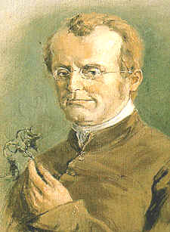
Figura 4
Html//.rincondedelvago.com/

¿QUIÉN FUE GREGOR MENDEL?

El austriaco Gregorio Mendel es considerado el precursor de la genética, ya que experimentando con arvejas enuncio con suma precisión las leyes de la herencia, que hoy llevan su nombre. En 1868 fueron publicadas en un diario de su país, pero no despertaron interés científico y permanecieron ignoradas por más de 30 años, hasta que tres investigadores (Vries, holandés; Von Tschermak, austriaco; y Correns, alemán) llegaron
a las mismas conclusiones independientemente, entonces fueron reconocidos los trabajos dejados por Mendel, los cuales se conocen como leyes cuantitativas o leyes de Mendel, que estudian la proporción en que se transmiten los caracteres de padres a hijos y a través de varias generaciones.

LEYES DE MENDEL

Primera ley o de la dominancia: En la primera generación se obtienen todos los descendientes con el carácter dominante.
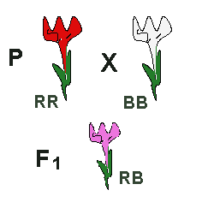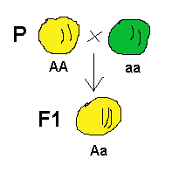
Figura 5-6
Html//.rincondedelvago.com/

Segunda ley o de la disyunción de caracteres: En la segunda generación la dominación no es completa, porque aparece una cuarta parte de los descendientes con el carácter recesivo.

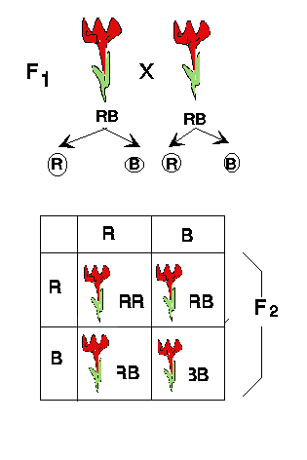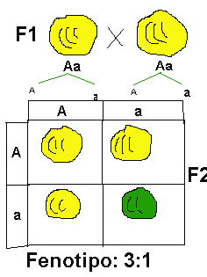
Figura 7-8-9
Html//.rincondedelvago.com/

Tercera ley o de la independencia de los caracteres: Establece que cada carácter es transmitido independientemente de los otros.
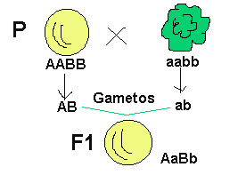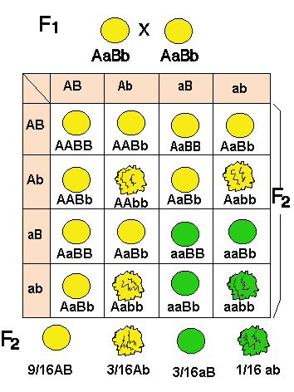

HERENCIA LIGADA AL SEXO

Es aquella en la que los genes van ligados a los cromosomas sexuales X o Y. En el hombre, por ejemplo, muchos de los caracteres de herencia sencilla que se conocen están regulados por genes ligados al sexo. Por ejemplo, el gene recesivo ligado al sexo de la ceguera para los colores rojo y verde, y el de la hemofilia.
Pero especificando más el tema, para entenderlo mejor lo explico de la siguiente manera:

En las células, el par de cromosomas sexuales o heterocromosomas gobiernan las características sexuales. Se denominan así para distinguirlos del resto de los cromosomas, los autosomas.
Los cromosomas X y los cromosomas Y tienen una parte en común, denominada homóloga, y una no común o heteróloga.
Los genes situados en la parte homóloga se transmiten según las leyes de Mendel. En cambio, si un gen está situado en la zona heteróloga, se dice que está ligado al sexo.
La hemofilia es una enfermedad que se caracteriza por la falta de factor coagulante en la sangre. El daltonismo es la incapacidad de distinguir los colores adecuadamente.
Ahora, si el gen está en la zona heteróloga del cromosoma Y, se dice que está limitado al sexo. Un ejemplo es el gen de la sindactilia. Este carácter sólo puede ser heredado de padres a hijos varones, porque el cromosoma lo heredan únicamente los hijos varones.
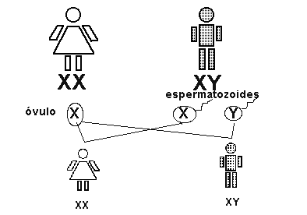
Figura 10
Html//.rincondedelvago.com/

ANOMALIAS CROMOSOMÁTICAS

SÍNDROME DOWN
En el síndrome de Down, la principal causa genética conocida de la deficiencia mental, un cromosoma extra del par 21 (o una parte esencial del mismo) es responsable de las alteraciones de tipo morfológico, bioquímico y funcional que se producen en diversos órganos, especialmente en el cerebro, durante distintas etapas de la vida. La estructura molecular del cromosoma 21 extra confiere una serie de anormalidades genéticas, que a su vez condicionan la estructura y la función del cerebro y del sistema nervioso, e influyen sobre el aprendizaje y la conducta de las personas con síndrome de Down. El SD no es una enfermedad, es un desorden genético debido a la presencia de un cromosoma extra del par 21 en las células del niño, por eso se llama también trisomía 21. Hasta el momento sus causas no están determinadas pero es detectable durante el embarazo, y se puede diagnosticar desde el nacimiento .Su incidencia es de uno de cada 700 niños aproximadamente, y se da por igual en todas las razas, culturas y clases sociales.

SÍNDROME KLEINFELTER

Es una enfermedad de causa genética que afecta al sexo masculino con una frecuencia aproximada de un caso por cada 1000 varones nacidos vivos y que está originada por la presencia de un cromosoma X adicional en cada una de las células del paciente. Esta condición genética no se modifica, sino que permanece invariable durante toda la vida y no es hereditaria. Esta alteración en el número de los cromosomas se produce desde que se unen el óvulo y el espermatozoide.
Todas las personas tenemos 46 cromosomas (46, XX las hembras y 46, XY los varones) de los cuales 23 provienen de la madre y los otros 23 del padre, pero algunas veces, por un error de división (NO-DISYUNCIÓN) el óvulo o el espermatozoide pueden tener 24 cromosomas en lugar de 23. En el Síndrome Klinefelter el cromosoma extra es una X y da origen a un ser con 47 cromosomas (47, XXY). Las características clínicas son muy variadas y pueden estar presentes en mayor o menor grado en cada paciente en particular pero las más frecuentes son:
- No producción de espermatozoides
- Testículos pequeños
- Alta estatura
- Brazos y piernas largos
- Desarrollo intelectual normal
- Acumulación de grasas en las caderas
- Tendencia al aumento de volumen de las mamas.

SÍNDROME TURNER
La ausencia o anomalía del segundo cromosoma X produce el síndrome de Turner. Solamente afecta a las niñas. El síndrome de Turner se caracteriza principalmente por la estatura baja, ovarios no funcionales que conducen a una ausencia de desarrollo puberal e infertilidad, falta de desarrollo sexual, cubitus valgus (brazos que se dirigen ligeramente hacía afuera a partir de los codos), cuello membranoso aleado y línea del cabello muy baja en la parte posterior de la cabeza. El síndrome de Turner o de Ullrich-Turner es la presencia únicamente del cromosoma X en el cariotipo, que resulta en 45XO en lugar del normal 46XX en mujeres.
LA REPRODUCCION HUMANA
La reproducción se produce por la unión de un espermatozoide masculino y un óvulo femenino. Durante el coito el hombre eyacula a través del pene más de 250 millones de espermatozoides en la vagina de la mujer. Desde allí, algunos alcanzan el útero y las trompas de Falopio, donde se produce la fecundación. La ovulación o liberación de un óvulo hacia la cavidad uterina se produce aproximadamente cada 28 días. Durante el mismo periodo el útero se prepara, gracias a la acción de los estrógenos, para la implantación del óvulo fecundado. Si la fecundación no se produce, otras hormonas provocan la eliminación de parte de la mucosa del útero durante la menstruación. Desde la pubertad hasta la menopausia, el proceso de la ovulación, de la preparación y de la menstruación se repite cada mes excepto durante los periodos de embarazo. La duración del embarazo es de unos 280 días. Después del parto, la prolactina, una hormona segregada por la hipófisis, activa la producción de leche.
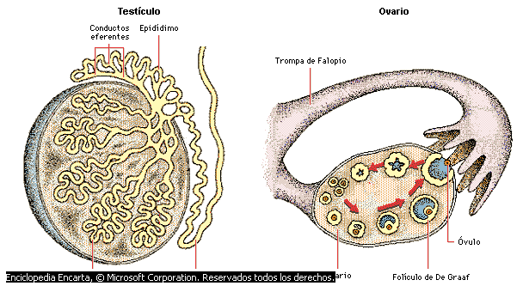

2. LOS DIEZ GRANDES PROBLEMASAMBIENTALES MUNDIALES

A manera de resumen, los problemas ecológicos del mundo se pueden agrupar en diez categorías
LA DESTRUCCIÓN DEL OZONO: capa gaseosa de la atmósfera que nos protege del exceso de la radiación ultravioletas. Parte del problema se resolverá con la prohibición del uso de los aerosoles y de otros artefactos, elaborados con sustancias cloro-fluocarbonada. Su incidencia es tan grave, que solo en Estados unidos en el último año, el cáncer de piel aumento en 150000 casos

EL EFECTO INVERNADERO o aumento de temperatura en la atmósfera terrestre como consecuencia del exagerado incremento de los procesos de combustión. Tempestades. Lluvias torrenciales y granizadas son las primeras consecuencias del desequilibrio provocado en la atmósfera. Se corregirá limitando las emisiones industriales y evolucionando hacia vehículos desplazados por energía eléctrica

LA LLUVIA ACIDA fenómeno que se produce por la presencia de óxidos de azufre y nitrógeno en el aire, estos se forman a partir de la combustión de la gasolina en los motores de los vehículos. Dicho oxido se combinación el vapor del agua atmosférico originando ácidos que se precipitan con la lluvia. La lluvia acida destruye la vida vegetal, desequilibra el suelo, contamina el agua de los lagos y ríos, destruyendo la vida de los que habitan este lugar. El problema se resuelve produciendo gasolina sin plomo combustibles menos peligroso

LA DEFORESTACIÓN su solución esta en la regulación de tala de bosques y en la recuperación de los ya talados. Esto último se debe hacer con especies nativas. De continuar el actual estado de cosas, hacia el siglo XXI, la mitad de los bosques del planeta habrá desaparecido.

LAS INUNDACIONES desequilibrio causado por el efecto invernadero y destrucción vegetal. Una parte de la solución esta en la canalizaciones de los canales fluviales y en la recuperación vegetal de las cuencas hidrográficas.

LOS RESIDUOS INDUSTRIALES Y LAS AGUAS NEGRAS que acaban con la vida acuática y hacen del agua un foco de enfermedades y malos olores. Las fábricas deben contar con plantas depuradoras para reducir al mínimo los efectos nocivos

LA EXTINCIÓN DE ESPECIES DE FAUNA Y FLORA como caza inclemente con distintos fines. La solución se encuentra en una legislación que sancione penalmente a los causantes del problema. No mas abrigos de pieles, no mas animales exóticos lejos de su hábitat

LA CONTAMINACIÓN EN TODAS SUS FORMAS Y MANIFESTACIONES las del aire, las del ruido, las de las basuras y la visual en las grandes ciudades. Las personas deben desarrollar una actitud de respeto hacia el paisaje y hacia los elementos

LA EROSIÓN que esta acabando con la tierra agrícola, haciendo cada vez mas grande el problema de la producción de alimentos. Su solución se encuentra en la reforestación y en la conservación de la vegetación. No mas madera como combustible, no mas destrucción de las zonas de reservas

LA SUPERPOBLACIÓN Y EL HACINAMIENTO EN GRANDES CIUDADES, el hombre debe tomar conciencia de que los recursos del planeta no son ilimitados. En consecuencia están obligados a procesarse de manera responsable y a entender que su modelo de desarrollo no es el mas conveniente. El aglomerarse en grandes ciudades es antihumano y antiecológico.

3. Desarrollo histórico de la microbiología.

Microbiología
Ciencia que estudia los microorganismos, incluyendo bajo tal denominación bacterias, hongos, rikerttgias, algas, protozoarios y virus.
Microorganismos:
Son los seres visibles solamente bajo el microscopio o el ultra microscopio.
Los microorganismos se encuentran por doquier en la naturaleza: en el aire, agua y suelos y juegan un sinnúmeros de papeles vitales en la vida del hombre y los animales. Afectan los procesos industriales. La naturaleza del microorganismo particular y el proceso industrial determinan si la relación es beneficiosa o perjudicial.
Los microorganismos que habitan los sistemas de agua de enfriamiento comercial o industrial, pueden afectar negativamente la eficiencia de las operaciones por su excesivo crecimiento o por los productos de sus metabolismos.

Clasificación de los microorganismos:
Bacterias, que comprenden:
- Cocos: individuos unicelulares, esféricos, de hasta un micrón de diámetro, aun que los hay mas pequeños.
- Bacterias: son de forma alargad, tipo salchicha, en general no esporulan.
- Espirilos: comprenden, vibriones (en forma de coma) espirillos (espirales en el espacio).
Se incluyen en las rikerttgias.
Hongos: comprenden :
- Ficomicetos: se desarrollan en hifas o hilos vegetativos.
- Basidiomicetos: son los grandes hongos (comestibles y venenosos).
- Ascomicetos: unicelulares, algo alargados con esporos internos, comprenden las levaduras.
- Hongos imperfectos: esporular en el final de las ramificaciones.
- Virus filtrados: son macromoléculas orgánicas que se reproducen por multiplicación cuando infectan tejido vivo.
Características de las bacterias:
- Son microorganismos unicelulares, de forma diferente y hábitat variable.
- Algunas son capaces de formarse una envoltura o cápsula.
- Todas se multiplican por división.
- Algunas bacterias son capaces de formar endoporos más resistentes a las formas adversas de vida.
- El oxigeno es indispensable para las bacterias aeróbicas y resulta nocivo para las anaeróbicas que lo toman de compuestos oxigenados.
- Las bacterias son capaces de generar mutantes.
- Las bacterias dan origen a la enfermedad llamadas esquitomiasis, se caracteriza por abscesos y hemorragias.
Características de las levaduras:
- Son microorganismos unicelulares ampliamente distribuido en la naturaleza (frutos, hojas, suelos, etc.. ) y finalmente transportable por el aire.
- Crecen profundamente en medios líquidos que contienen azúcares y suelen agruparse en cadenas que se rompen al agitar el medio.
- Sus células pueden ser esféricas, ovoides, elipsoides o alargadas.
- Se reproducen por brotación, por fisión o por esporas.
- La "zimasa" de las levaduras es un complejo enzimático de origen intracelular, capaz de actuar fuera de la célula viva
- Las levaduras son raramente patógenas y ampliamente empleadas por el hombre en fermentaciones.
Características de los Hongos:
- No poseen clorofila.
- Están ampliamente difundidos en la naturaleza, especialmente sobre el suelo.
- Intervienen en el despoblamiento de la materia orgánica en el suelo.
- Son útiles para el hombre para la producción de antibióticos, de enzimas.
Grupos de Microorganismos:
- Las algas: son organismos relativamente simples. Los tipos mas primitivos son unicelulares, pero otros son conjuntos de células iguales con poca o ninguna diferenciación en su estructura o en su función. Independientemente del tamaño o la complejidad, todas las algas contienen clorofila y son capaces de efectuar la fotosíntesis. Las algas se encuentran generalmente. en un medio acuático o en el suelo húmedo.
- Las Bacterias: son organismos procarióticos unicelulares o simples grupos de células similares. Por lo común, su multiplicación es por fisión binaria.
- Los Hongos: están desprovistas de clorofila. Por lo regular son multicelulares, no poseen raíces ni tallos, ni hojas y su tamaño y forma varían desde el de una levadura microscópica de una sola célula, hasta el de un champiñón o una seta multinucleada gigante. Aquí nos interesan sobre todo los organismos comúnmente llamadas moho, levaduras, y hongos patógenos llamados royas y carbones.
- Los protozoos; que son protistas eucariotas monocelulares, se diferencian sobre la base de características morfológicas, nutritivas y fisiológicas. Su papel en la naturaleza es variable, pero los mejor conocidas son algunos que causan enfermedad en el hombre y en los animales.
- Los virus: son muy pequeños, parásitos o patógenos de las plantas, los animales y de algunos protistas, como las bacterias. Son tan pequeños, que sólo se vuelven visibles si se amplifican mediante una microscopio electrónico los virus sólo pueden cultivarse en células vivas.
Principales Características de los Microorganismos
- Características de cultivo: las sustancias nutritivas necesarias para el desarrollo y las condiciones físicas de un medio que lo favorezcan.
- Características Morfológicas: el tamaño de las células, su forma de agrupación, diferenciación en tintura e identificación de estructuras.
- Características Metabólicas: la manera por la cual los microorganismos llevan a cabo los procesos químicos biológicos.
- Características de la composición bioquímica: la identificación de las principales características de los componentes químicos de la célula.
- Característica de la composición antigénica: la detección de componentes celulares especiales (químicas) que dan prueba de similitud entre las especies.
- Características genéticas: el análisis de la composición del ácido (DNA) así como la determinación de la reacción que ocurre entre material DNA a partir de diferentes microorganismos.
Microbiología del Agua de uso Doméstico y de las Aguas Negras:
Los microorganismos patógenos más frecuentes transmitidos por el agua producen infecciones del aparato digestivo – fiebre tifoidea, paratifoidea, disentería (bacilar y amebiana) y cólera. Los agentes etiológicos de ésta se encuentra en las materias fecales y la orina de los infectados y cuando son eliminadas pueden llegar a un depósito que desemboque en una fuente de agua para beber.
Virales o Virus:
Constituyen un orden de microorganismos pequeños, filtrables y no visibles con el microscopio común, que provocan enfermedades en el hombre, los animales superiores y en vegetales (incluso en las bacterias).
Provocan enfermedades como la poliomielitis, la viruela, la fiebre amarilla, etc. Pueden ser transmitidos por insectos y ácaros.

